============================기초 문제=============================

1. 다음 소스를 배열과for문을 이용해서 바꿔라

(출력은 일반 for문과 for each문 두 가지를 사용해서 출력해라)

**import** java.util.*;

**public** **class** e5 {

**public** **static** **void** main(String[] args) {

**int** a,b,c,d,e;

Scanner scan=**new** Scanner(System.***in***);

System.***out***.println("정수 입력");

a=scan.nextInt();

System.***out***.println("정수 입력");

b=scan.nextInt();

System.***out***.println("정수 입력");

c=scan.nextInt();

System.***out***.println("정수 입력");

d=scan.nextInt();

System.***out***.println("정수 입력");

e=scan.nextInt();

System.***out***.println(" a 에 들어있는 정수 값은 " + a + " 입니다.");

System.***out***.println(" b 에 들어있는 정수 값은 " + b + " 입니다.");

System.***out***.println(" c 에 들어있는 정수 값은 " + c + " 입니다.");

System.***out***.println(" d 에 들어있는 정수 값은 " + d + " 입니다.");

System.***out***.println(" e 에 들어있는 정수 값은 " + e + " 입니다.");

}

}

2.Math.random() 메소드를 이용해서 ‘5~15’, ‘20~64’, ‘2~32’, ‘52~76’의 범위를 갖는 문장을 작성해 보아라.

3.문자열 “quit”가 입력될 때 까지 문자열을 계속 입력 받아 입력한 문자열중에서 대문자의 개수를 카운트 하는 소스를 작성해보자!(quit입력시 종료할 때 대소문자 구분 없이 “QUIT” 입력해도 종료되게끔 작성하여라)

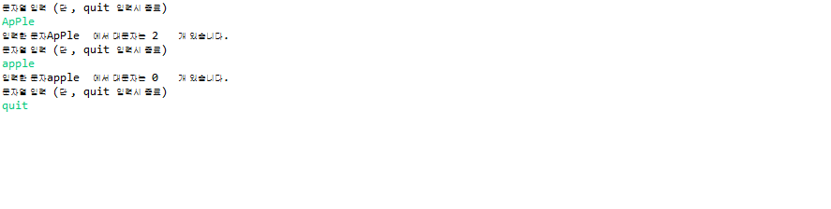

============================심화 문제=============================

1.문자열 String []s={"NickKim","MacKim","Sally","KimLee","Henry","HKwiperKim"};

선언 후 “KIM”이 들어거간 문자열을 찾아라(“KIM”은 대소문자 구분 없이 찾아라).

`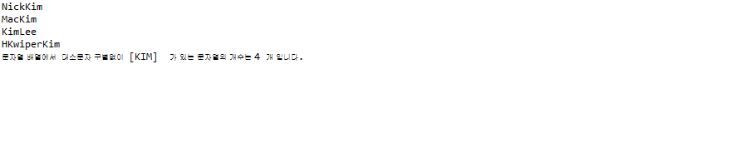

2.10진수를 16진수로 변환하는 코드를 작성해라.(16진수 변환 메소드 사용금지)

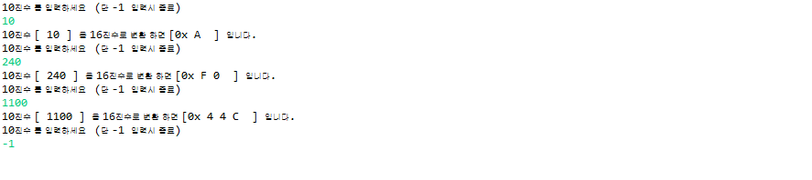

3.2차원 배열을 이용해 영화관 예매시스템을 만들려고 한다. 메뉴는 총 3가지

(1.좌석 현황 보기 2.예매하기 3.예매 서비스 종료하기)

해당 서비스 이외에 번호를 입력할 때는 제공되지 않는 서비스임을 알려라.

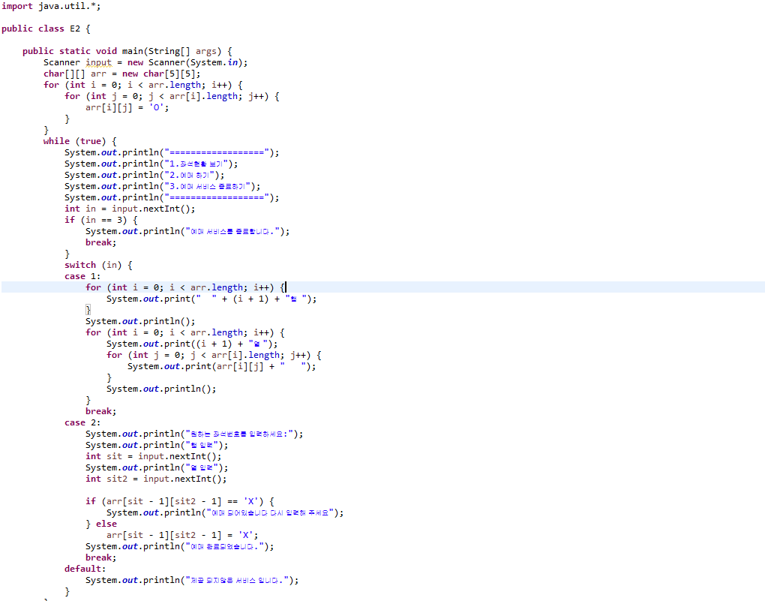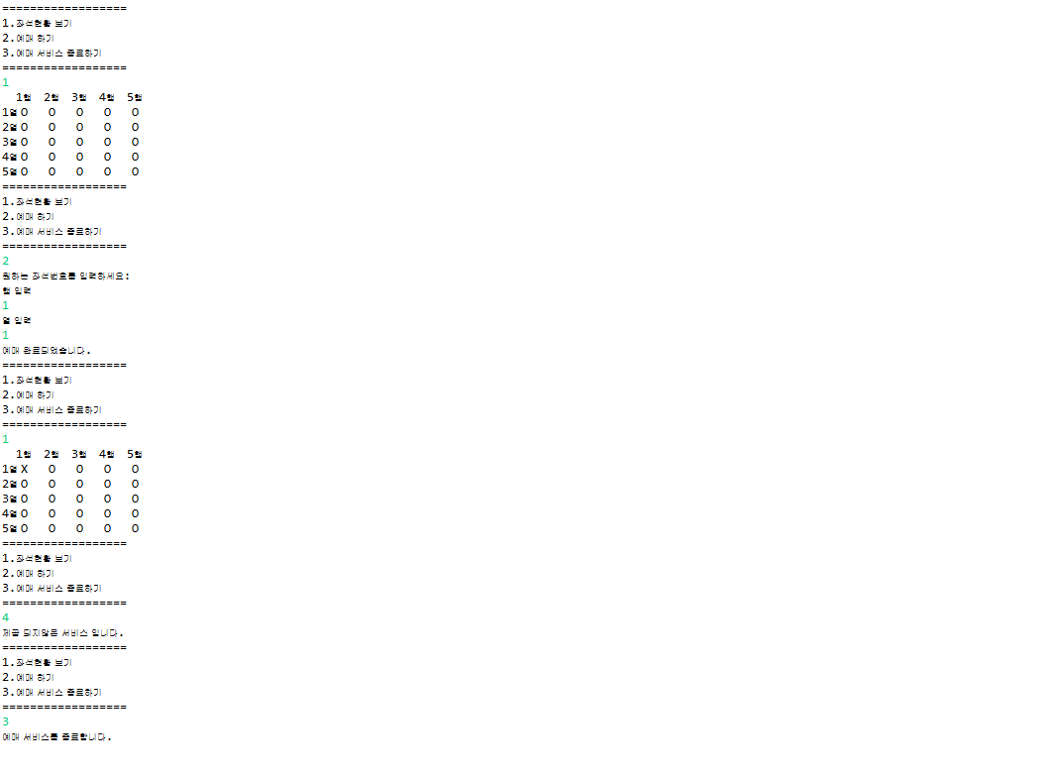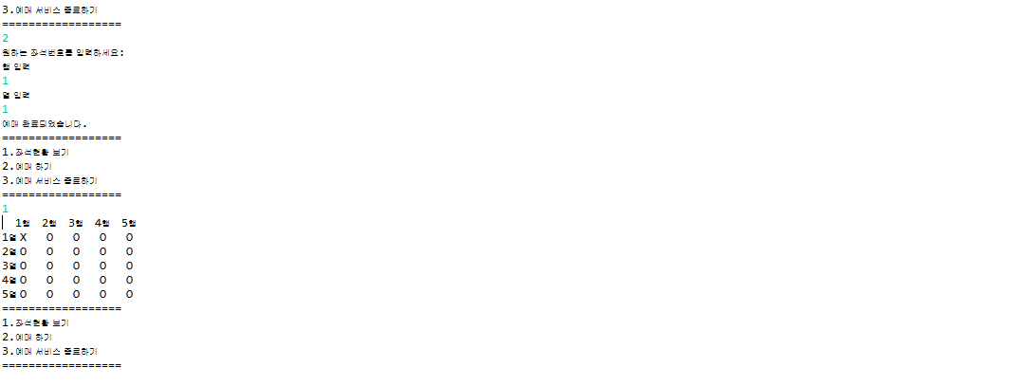

**[좌석현황 소스]**

**[출력 화면]**